БЕЗОПАСНОСТЬ ЦИФРОВЫХ ТЕХНОЛОГИЙ. – 2021. – № 1 (101). – 39–48

УДК 621.382.232 DOI: 10.17212/2307-6879-2020-3-39-48

Исследование интерфейса внедрения физических моделей в среде TCAD Sentaurus*
м.А. кузнецов¹, С.в. калинин², А.с. черкаев³,
Д.И. ОСТЕРТАК⁴
¹ 630073, РФ, г. Новосибирск, пр. Карла Маркса, 20, Новосибирский государственный технический университет, лаборант кафедры полупроводниковых приборов и микроэлектроники. E-mail: kuznecov_aprel85@mail.ru
² 630073, РФ, г. Новосибирск, пр. Карла Маркса, 20, Новосибирский государственный технический университет, старший преподаватель кафедры полупроводниковых приборов и микроэлектроники. E-mail: kalinin55@yandex.ru
³ 630073, РФ, г. Новосибирск, пр. Карла Маркса, 20, Новосибирский государственный технический университет, старший преподаватель кафедры полупроводниковых приборов и микроэлектроники. E-mail: cherkaev@corp.nstu.ru
⁴ 630073, РФ, г. Новосибирск, пр. Карла Маркса, 20, Новосибирский государственный технический университет, кандидат технических наук, заведующий кафедрой полупроводниковых приборов и микроэлектроники. E-mail: ostertak@ngs.ru
В настоящее время приложение SDevice пакета программ TCAD Sentaurus представляет собой надежное средство электрофизического моделирования кремниевых КМОП транзисторов, работающих в области температур –60…+125 °С. Для адаптации процесса моделирования к конкретным физическим условиям работы приборов в этом приложении имеется обширная библиотека моделей электрофизических параметров (в част-ности, моделей подвижностей или ширины запрещенной зоны). Однако при работе прибора в экстремальных криогенных условиях возникает потребность доработки этих моделей с помощью специального интерфейса Physical Model Interface (PMI). В работе представлены методические особенности работы с PMI и результаты внедрения пользовательских моделей параметров для кремниевых приборов.
Ключевые слова: TCAD Sentaurus, SDevice, Physical Model Interface, PMI, модель, подвижность
ВВЕДЕНИЕ
В настоящее время проектирование элементной базы кремниевых ИМС невозможно без высокоточного математического моделирования. Общепризнанным мировым стандартом для этой цели является САПР TCAD Sentaurus. Для расчета электрофизических характеристик и параметров транзисторов в этой среде используется приложение SDevice [1], в котором для эффективной работы пользователя при описании одного физического явления предоставляется целая библиотека его различных физических моделей. Пользователь при этом попадает в состояние «катастрофы от изобилия»: ему приходится выбирать одну конкретную модель из целого множества возможных. Однако при моделировании транзисторов, работающих в экстремальных условиях (например, в криогенном температурном диапазоне), в данный момент подходящей модели в библиотеке может вообще не существовать [2]. В данном случае пользователь должен самостоятельно выбирать модель из литературы или разрабатывать собственную модель на основе экспериментальных данных. Затем эту модель необходимо встроить в приложение SDevice с помощью специального инструмента – Physical Model Interface, PMI (интерфейс физических моделей).
Данный интерфейс позволяет использовать при вычислениях не встроенные в TCAD модели, а модели, написанные пользователем в виде программного кода. Интерфейс обеспечивает доступ ко всем важным для процесса электрофизического моделирования прибора моделям электрофизических процессов и параметров, среди которых процессы генерации-рекомбинации, подвижности носителей заряда, ширины запрещенной зоны и т. д. [1].
1. ТЕХНОЛОГИЯ РАБОТЫ С ИНТЕРФЕЙСОМ
Методика работы с Physical Model Interface относительно проста.
Для внедрения своей собственной модели в SDevice необходимо в соответствии с предлагаемым шаблоном [1] написать на языке программирования C++ подпрограмму, в которой будут описаны уравнения для расчета интересующей нас физической величины и ее производных. Затем с помощью встроенного компилятора создается объектный файл, который SDevice подгружает во время моделирования. В командном файле для SDevice при этом необходимо указать директорию и имя соответствующего объектного файла с внедряемой моделью.

2. РЕЗУЛЬТАТЫ ИССЛЕДОВАНИЯ
2.1. МЕТОДИЧЕСКАЯ ПРОВЕРКА ВСТРАИВАНИЯ МАТЕМАТИЧЕСКИХ ФУНКЦИЙ
На первом этапе исследования была проверена сама возможность внедрения собственных моделей. Для такой проверки была выбрана простейшая модель с постоянной подвижностью носителей заряда в кремнии. В модели были заданы величины подвижности электронов и дырок, равные 1500 см²/В∙с и 450 см²/В∙с соответственно. На рис. 1 для сравнения показаны температурные зависимости подвижности электронов и дырок по модели Арора, встроенной в TCAD, и внедренной нами модели.

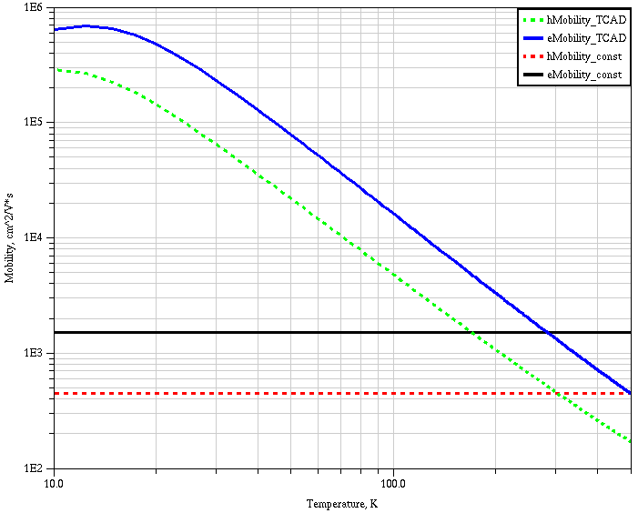
Рис. 1. График зависимости подвижности от температуры
Fig. 1. Graph of the dependence of mobility on temperature
На рис. 1 видно, что внедренная модель работает корректно и значения подвижности соответствуют заданным.
Далее была выполнена проверка расчета некоторых математических функций: линейной, логарифмической и экспоненциальной. Физической величиной, используемой для моделирования, в этом случае была условная ширина запрещенной зоны.
Из рис. 2 видно, что различные математические функции легко обрабатываются интерфейсом PMI.

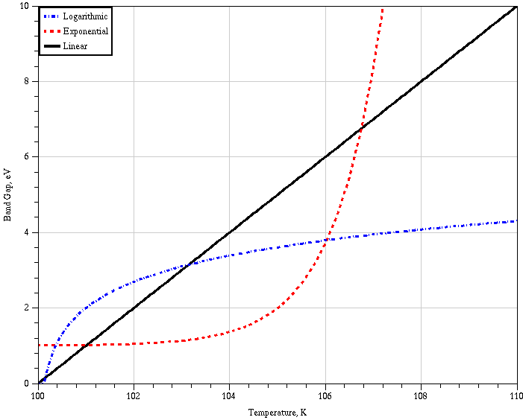
Рис. 2. Линейная, логарифмическая и экспоненциальная
функции
Fig. 2. Linear, logarithmic, and exponential
functions
2.2. ВНЕДРЕНИЕ МОДЕЛИ ДОРКЕЛА
Модель Доркела [3] была создана для расчета температурной зависимости подвижности кремния в широком диапазоне температур, включая верхнюю часть криогенного диапазона (от 77 до 120 К). Она содержит в себе несколько частей, описывающих различные механизмы рассеяния. Результирующая подвижность получается суммированием по правилу Маттиссена:
, (1)
где – подвижность при рассеянии фононами, определяется формулой (2); – подвижность, зависящая от примеси, определяется формулой (3):
; (2)
. (3)
В табл. 1 приведены значения параметров этой модели.
Таблица 1
Table 1
Параметры для расчета модели Доркела
Parameters for calculating the Dorkel model
Параметр | электроны | дырки
μ_{L}(300 К) | 1430 см²∙В^{–1}∙с^{–1} | 495 см²∙В^{–1}∙с^{–1}
α | 2.2 | 2.2
A | 4.61∙10¹⁷ см^{–1}∙В^{–1}∙с^{–1}∙К^{–3/2} | 1∙10¹⁷ см^{–1}∙В^{–1}∙с^{–1}∙К^{–3/2}
B | 1.52∙10¹⁵ см^{–3}∙К^{–2} | 6.25∙10¹⁴ см^{–3}∙К^{–2}

В TCAD Sentaurus при использовании нескольких моделей подвижностей, в том числе и внедренных, результирующая будет строиться по правилу Маттиссена. Получается, что одновременное использование формул (2) и (3) в вычислительном эксперименте даст такой же результат, что и использование формулы (1).
На рис. 3 представлены результаты расчетов двух моделей по формулам (2) и (3). Одновременное использование этих моделей, как уже отмечалось выше, дает такой же результат, как и модель, в которой описаны обе формулы. Результаты расчета для последней модели показаны на рис. 4.

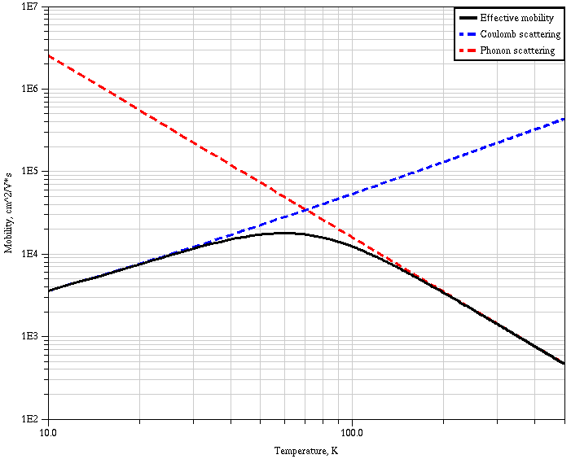
Рис. 3. График зависимости подвижности электронов от температуры. Пунктирные кривые – подвижность, обусловленная фононным рассеянием (убывающая) и кулоновским рассеянием (возрастающая), рассчитанные
по формулам (2) и (3) соответственно. Сплошная кри-
вая – результат расчета с использованием обеих формул
Fig. 3. Graph of the dependence of electron mobility on temperature. The dotted curves are the mobility due to phonon scattering (decreasing) and Coulomb scattering (increasing), calculated by formulas (2) and (3), respectively. Solid
curve – the result of the calculation using both formulas
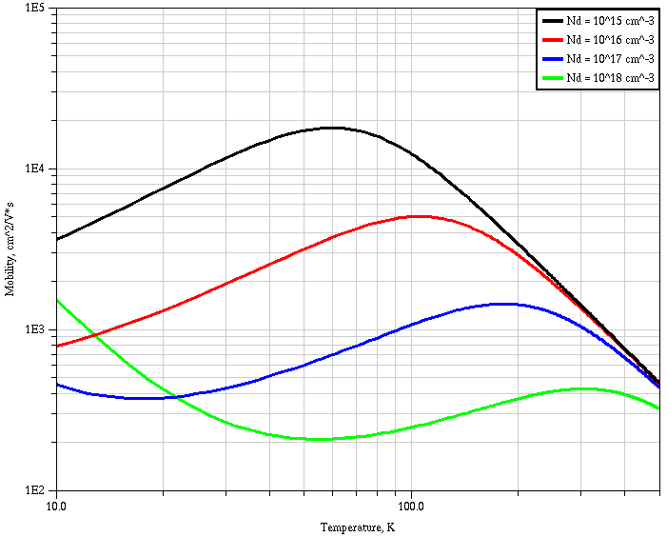
Рис. 4. Семейство кривых температурной зависимости подвижности, рассчитанных по модели Доркела, при раз-
личных концентрациях легирующей примеси
Fig. 4. A family of temperature dependence curves of the mobility calculated by the Dorkel model at different concentrations of the alloying impurity
2.3. МОДЕЛИ ШИРИНЫ ЗАПРЕЩЕННОЙ ЗОНЫ
Кроме модели подвижности Доркела нами были исследованы две модели ширины запрещенной зоны. Одна из них используется в программе PSPICE [4]. Расчет проводится по той же формуле, что и в TCAD Sentaurus, но с другими численными параметрами:
. (4)

Таблица 2
Table 2
Параметры для расчета ширины запрещенной зоны по формуле (4)
Parameters for calculating the width of the forbidden zone according to the formula (4)
Параметр | TCAD Sentaurus [1] | PSPICE [4]
E_{g0} | 1.1696 эВ | 1.16 эВ
α | 4.7361∙10^{–4} эВ/К | 7.02∙10^{–4} эВ/К
β | 636 К | 1108 К
Другая модель описывает зависимость ширины запрещенной зоны с помощью полиномов [5]:
(5)
В данной модели происходит разбиение области моделирования на три температурных интервала. Поэтому с внедрением этой модели была проверена возможность встраивания подобных выражений.
Результаты расчетов ширины запрещенной зоны по формуле (5) представлены на рис. 5.

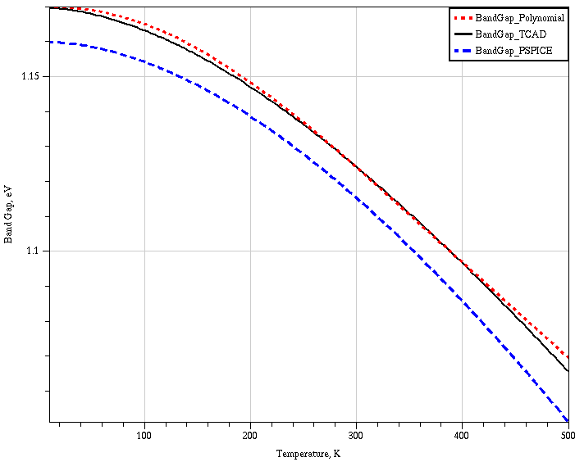
Рис. 5. Графики зависимости ширины запрещенной зоны
от температуры, рассчитанные с помощью разных моделей
Fig. 5. Graphs of the dependence of the forbidden zone width
from the temperature calculated using different models
ЗАКЛЮЧЕНИЕ
Physical Model Interface – удобный инструмент, позволяющий значительно расширить возможности пользователя TCAD Sentaurus при электрофизическом моделировании полупроводникового прибора. Интерфейс является гибким и дружественным к пользователю: он поддерживает основные математические операции и при расчетах способен учитывать технологические характеристики (концентрацию примеси), а также позволяет на различных интервалах параметров использовать различные модельные уравнения.
В настоящей работе для исследования методики применения интерфейса рассмотрены модели объемной подвижности электронов в кремнии, включающие верхний интервал криогенного диапазона температур и модели ширины запрещенной зоны кремния, которые можно использовать при моделировании МОП-транзисторов.
СПИСОК ЛИТЕРАТУРЫ
1. Synopsys Inc. Sentaurus Device User Guide: Version M-2016.12. – December 2016.
2. Петросянц К.О. Состояние работ в области моделирования полупроводниковых компонентов с учетом влияния радиации и температуры // Наноиндустрия. – 2018. – № 82. – С. 42–45.
3. Dorckel J.M., Leturcq P.H. Carrier mobilities in silicon semi-empiriccally related to temperature, doping and injection level // Solid-State Electronis. – 1981. – Vol. 24, N 9. – P. 821–825.
4. Резевиг В.Д. Применение программ P-CAD и PSpice для схемотехнического моделирования на ПЭВМ. Вып. 2. Модели компонентов аналоговых устройств. – М.: Радио и связь, 1992. – 64 с.
5. Green M.A. Intrinsic concentration, effective density of states, and effective mass in silicon // Journal of Applied Physics. – 1990. – Vol. 67. – P. 2944–2954.

Кузнецов Максим Андреевич, лаборант кафедры полупроводниковых приборов и микроэлектроники Новосибирского государственного технического университета. Основное направление научных исследований – математическое моделирование полупроводниковых приборов, TCAD-моделирова-ние. E-mail: kuznecov_aprel85@mail.ru
Калинин Сергей Васильевич, старший преподаватель кафедры полупроводниковых приборов и микроэлектроники Новосибирского государственного технического университета. Область научных интересов – математическое моделирование в микроэлектронике, в том числе TCAD-моделирование кремниевой элементной базы современных интегральных схем. E-mail: kalinin55@yandex.ru
Черкаев Алексей Сергеевич, старший преподаватель кафедры полупроводниковых приборов и микроэлектроники Новосибирского государственного технического университета. Область научных интересов – тензорезистивные сенсоры давления и TCAD. E-mail: Cherkaev@corp.nstu.ru
Остертак Дмитрий Иванович, кандидат технических наук, заведующий кафедрой полупроводниковых приборов и микроэлектроники Новосибирского государственного технического университета. Область научных интересов – нано- и микросистемная техника. E-mail: ostertak@ngs.ru

DOI: 10.17212/2307-6879-2020-3-39-48
Investigating physical model interface in the TCAD Sentaurus
environment*
M.A. Kuznetsov¹, S.V. Kalinin², A.S. Cherkaev³, D.I. Ostertak⁴
¹ Novosibirsk State Technical University, 20 Karl Marх Avenue, Novosibirsk, 630073, Russian Federation, laboratory assistant of the Semiconductor Devices and Microelectronics Department. E-mail: kuznecov_aprel85@mail.ru
² Novosibirsk State Technical University, 20 Karl Marх Avenue, Novosibirsk, 630073, Russian Federation, senior lecturer of the Semiconductors Devices and Microelectronics Department. E-mail: kalinin55@yandex.ru
³ Novosibirsk State Technical University, 20 Karl Marх Avenue, Novosibirsk, 630073, Russian Federation, senior lecturer of the Semiconductors Devices and Microelectronics Department. E-mail: cherkaev@corp.nstu.ru
⁴ Novosibirsk State Technical University, 20 Karl Marх Avenue, Novosibirsk, 630073, Russian Federation, candidate of technical sciences, head of the Semiconductors Devices and Microelectronics Department. E-mail:ostertak@ngs.ru
Currently, the application SDevice software package TCAD Sentaurus is a reliable tool for electrophysical simulation of silicon CMOS transistors operating in the temperature range of -60 °C – +125 °C. To adapt the modeling process to specific physical conditions of the devices, application SDevice has an extensive library of models of electrophysical parameters, in particular models of mobility or band gap energy. However, when the device operates under extreme cryogenic conditions, there is a need to rework these models using a special Physical Model Interface (PMI). The paper presents methodological features of work with PMI and results of implementation of custom parameter models for silicon devices.
Keywords: TCAD Sentaurus, SDevice, Physical Model Interface, PMI, model, mobility
REFERENCES
1. Synopsys Inc. Sentaurus Device User Guide, Version M-2016.12. December 2016.
2. Petrosyants K.O. Sostoyanie rabot v oblasti modelirovaniya poluprovodnikovykh komponentov s uchetom vliyaniya radiatsii i temperatury [The status of semiconductor components modeling with respect to thermal and radiation effects]. Nanoindustriya = Nanoindustry, 2018, no. 82, pp. 42–45.
3. Dorckel J.M., Leturcq P.H. Carrier mobilities in silicon semi-empiriccally related to temperature, doping and injection level. Solid-State Electronis, 1981, vol. 24, no. 9, pp. 821–825.
4. Rezevig V.D. Primenenie programm P-CAD i PSpice dlya skhemotekhnicheskogo modelirovaniya na PEVM. Vyp. 2. Modeli komponentov analogovykh ustroistv [Application of P-CAD and PSpice programs for schematic modeling on PC. Iss. 2. Models of analogue devices components]. Moscow, Radio i svyaz' Publ., 1992. 64 p.
5. Green M.A. Intrinsic concentration, effective density of states, and effective mass in silicon. Journal of Applied Physics, 1990, vol. 67, pp. 2944–2954.

Для цитирования:
Исследование интерфейса внедрения физических моделей в среде TCAD SENTAURUS / М.А. Кузнецов, С.В. Калинин, А.С. Черкаев, Д.И. Остертак // Сборник научных трудов НГТУ. – 2020. – № 3 (98). – С. 39–48. – DOI: 10.17212/2307-6879-2020-3-39-48.
For citation:
Kuznetsov M.A., Kalinin S.V., Cherkaev A.S., Ostertak D.I. Issledovanie interfeisa vnedreniya fizicheskikh modelei v srede TCAD SENTAURUS [Investigating physical model interface in the TCAD Sentaurus environment]. Sbornik nauchnykh trudov Novosibirskogo gosudarstvennogo tekhnicheskogo universiteta = Transaction of scientific papers of the Novosibirsk state technical university, 2020, no. 3 (98), pp. 39–48. DOI: 10.17212/2307-6879-2020-3-39-48.

* Статья получена 20 апреля 2021 г.
* Received 20 April 2021.

